习题1

1-5. 什么是多道程序设计技术？试述多道程序运行的特征。

答：多道程序设计技术是在计算机主存中同时存放几道相互独立的程序。这些程序在管理程序控制下，相互穿插地运行。当某道程序因为某种原因不能继续运行下去时（如等待外部设备传输数据），管理程序变轨将另一道程序投入运行。

特征：

多道：计算机主存中存放着多道相互独立的程序。

宏观上并行：同时进入系统的几道程序都处于运行过程中，即他们都开始运行，但是都未运行完毕。

微观上串行：从微观上看，主存中的多道程序轮流或分时占用处理机，交替执行。

1-7. 什么是操作系统？操作系统的主要特征是什么？

答：操作系统是一个大型的程序系统，它负责计算机系统软、硬件资

源的分配；控制和协调并发活动；提供用户接口，使用户获得良好

的工作环境。

特征：

并发：能处理多个同时性活动的能力。

共享：多个计算任务对系统资源的共同享用。

不确定性：操作系统能够处理随机发生的多个事件。

1-8. 操作系统的资源管理功能有哪几个？其中，哪些功能与计算机系统的硬部件相关？

答：操作系统由处理机管理、存储器管理、设备管理、文件系统四大模块组成。

都相关。

1-9.

（1）

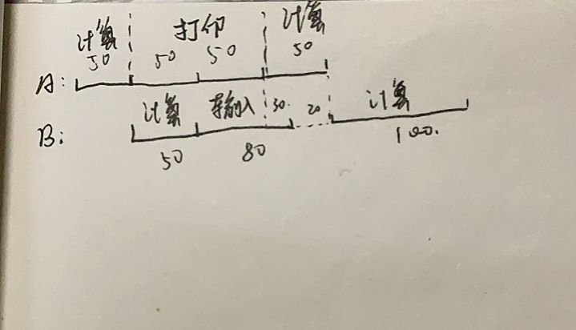

（2）有。在A打印信息的后五十秒内等待。因为此时AB两个程序在打印机上工作，CPU暂时闲置。

（3）有。在B输入数据结束后的20秒内。